أمثلة على التمارين الرياضية باستخدام معدات المنتزه الرياضي لكبار السن
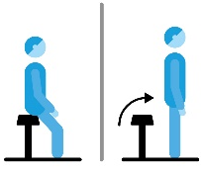 | من الجلوس إلى الوقوف  الجلوس على المقعد ثم الوقوف أو الوقوف ثم التقرفص ولمس الأريكة،  وذلك لتقوية عضلات الساق والظهر. | 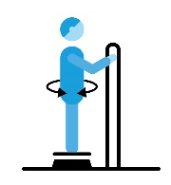 | لوي المركز  لوي الجسم من جانب إلى آخر  لتحسين حركة العمود الفقري وقوة مركز التوازن | 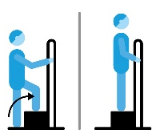 | صعود المنصة  صعود المنصة والهبوط منها  لتقوية الساقين وتعزيز القدرة على استخدام الدرج وصعود وهبوط الحافلات أو دخول حوض الحمام والخروج منه.
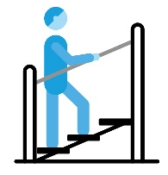 | الدرج‬  صعود ةهبوط الدرجات، مع الإمساك بالدرابزين للأمان.  تساعد الحركة في الأنشطة اليومية، وترفع معدل ضربات القلب وتقوي الساقين. | 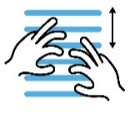  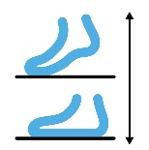 | صعود الدرجات على الأصابع + رفع عضلات ربلة الساق  صعود الدرجات خطوة خطوة على الأصابع لبلوغ أعلى نقطة ممكنة مع رفع الجسم على أصابع القدم.  يعمل تمرين الحركات الدقيقة هذا على تحسين خفة وقدرة تحريك الأصابع والكتفين وتعزيز استقرار الجسم ووضعيته. | 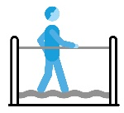 | عارضة التوازن  السير فوق عارضة التوازن المتموجة تمرين جيد للحفاظ على التوازن.  وهو يحسن من القدرة على السير بأمان فوق الأسطح غير المستوية مثل الدروب الطبيعية وغير الممهدة.
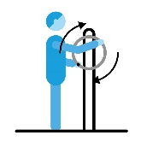 | لفة اليد  الإمساك بالمقبض بكلتا اليدين وتدوير الدولاب برفق في كلا الاتجاهين.  تعمل الحركة الإيقاعية على تحسين حركة مفاصل العنق والأكتاف والمرفقين. | 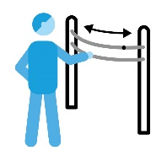 | تمارين تقويس الكتفين  تحريك الكرات على طول العمود. ويمكن استخدام الحركة المنحنية لتدوير الكتفين وشدّ عضلات الصدر.  يوفر تدريبا لحركة الجذع والمرفقين والكتفين ومرونتهم. | 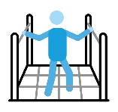 | منحدر وشبكة السير  الصعود فوق المنحدر والهبوط إما عبر الشبكة أو فوق الحبال.  يقوي الأطراف السفلية ويمرنها ويزيد من ارتفاع أصابع القدم عن السطح ومن التوازن ويثني الكاحلين.
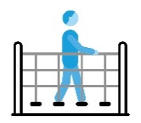 | الممشى  السير إلى الأمام والخلف على طول سطح الجسر المتموج،  مما يساعد على تحسين التوازن فوق الأسطح غير المستوية وغير المستقرة مثل الحافلات والقطارات والترام | 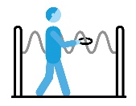  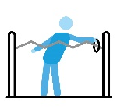 | أنبوب الثعبان (العمود المتموج)  الوقوف بجانب أنبوب الثعبان ونقل الحلقة من طرف إلى آخر دون لمس العمود، أو الأطراف البديلة.  الوقوف بجانب أنبوب الثعبان ونقل الحلقة من طرف إلى آخر دون لمس العمود. يقوي التمرين الكتفين ويعزز من قدرة حركتها.  يقوي التمرين الكتفين والظهر ويعزز من قدرة حركتها، كما يحسن من مدى مد الذراع والتوازن.  يساعد ذلك عند ارتداء الملابس، وتمشيط الشعر، والاغتسال، وتعليق الملابس. | 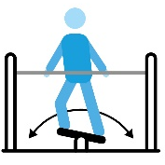 | مقعد التوازن  التوازن عند الوقوف بكلتا القدمين على مقعد غير مستقر يهتز من جنب إلى جنب  مما يحسن التوازن ويقوي عضلات الورك والعضلات العميقة التي تدعم العمود الفقري

